先打开此包

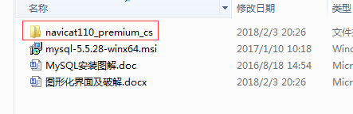

找到下面的两个文件

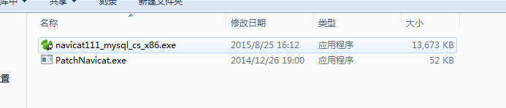

运行上面的文件，记住安装路径，然后点开下面的程序运行，弹出个要找路径的找到刚刚的安装路径，就破解了